**Alumno: Luis Alfredo Cruz Reyes**

**Código: 2314767231**

**Estado: Articulo 34**

**Materia reprobada:**

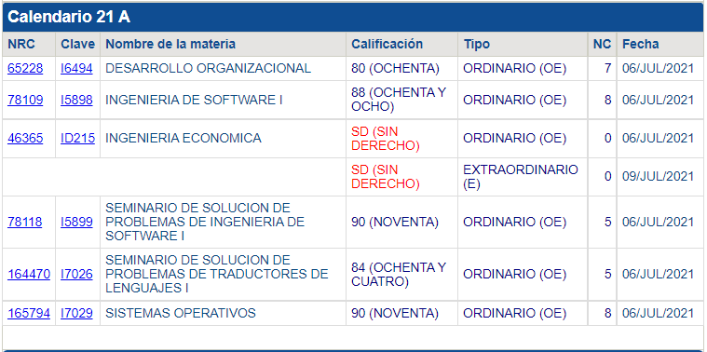

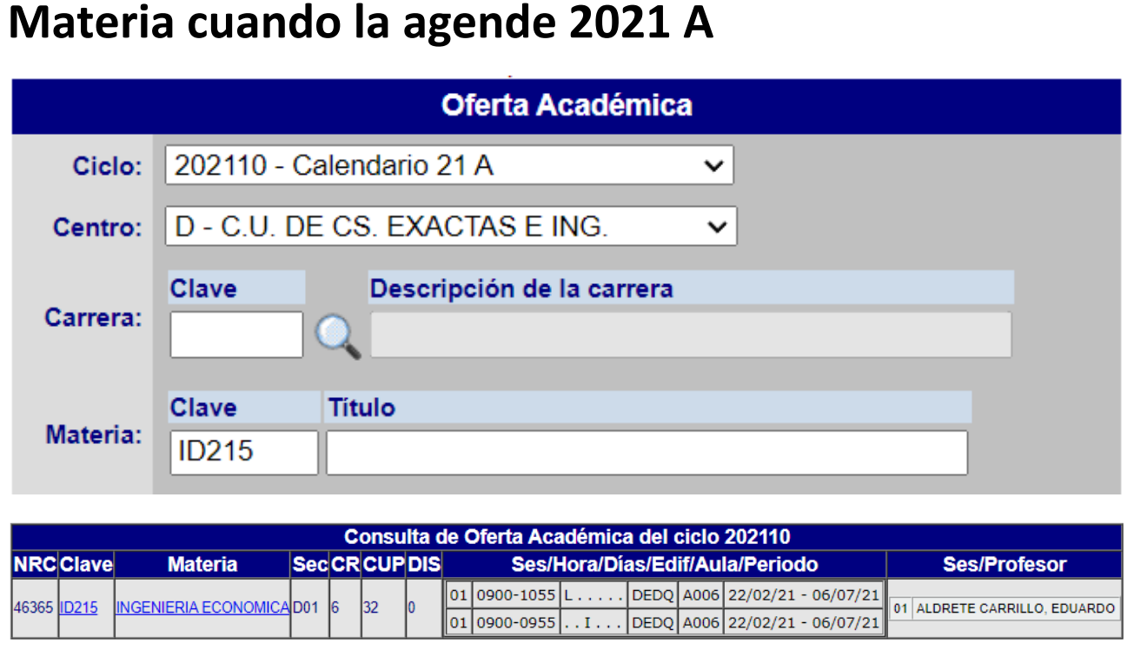

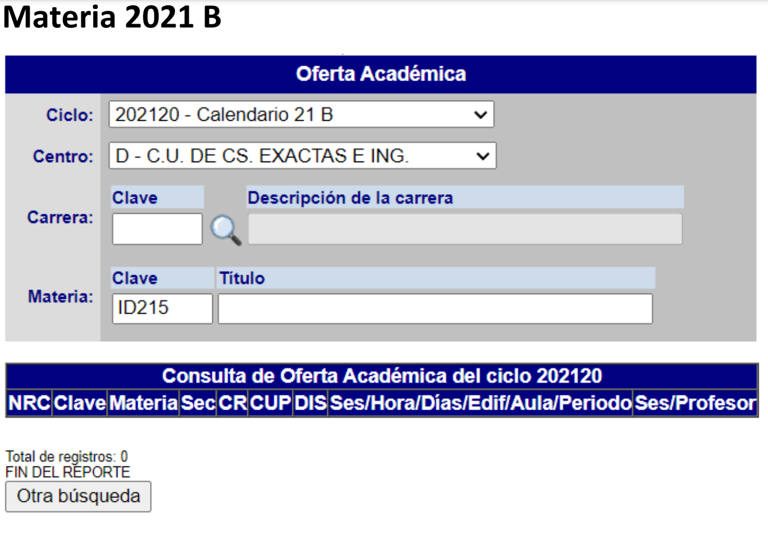

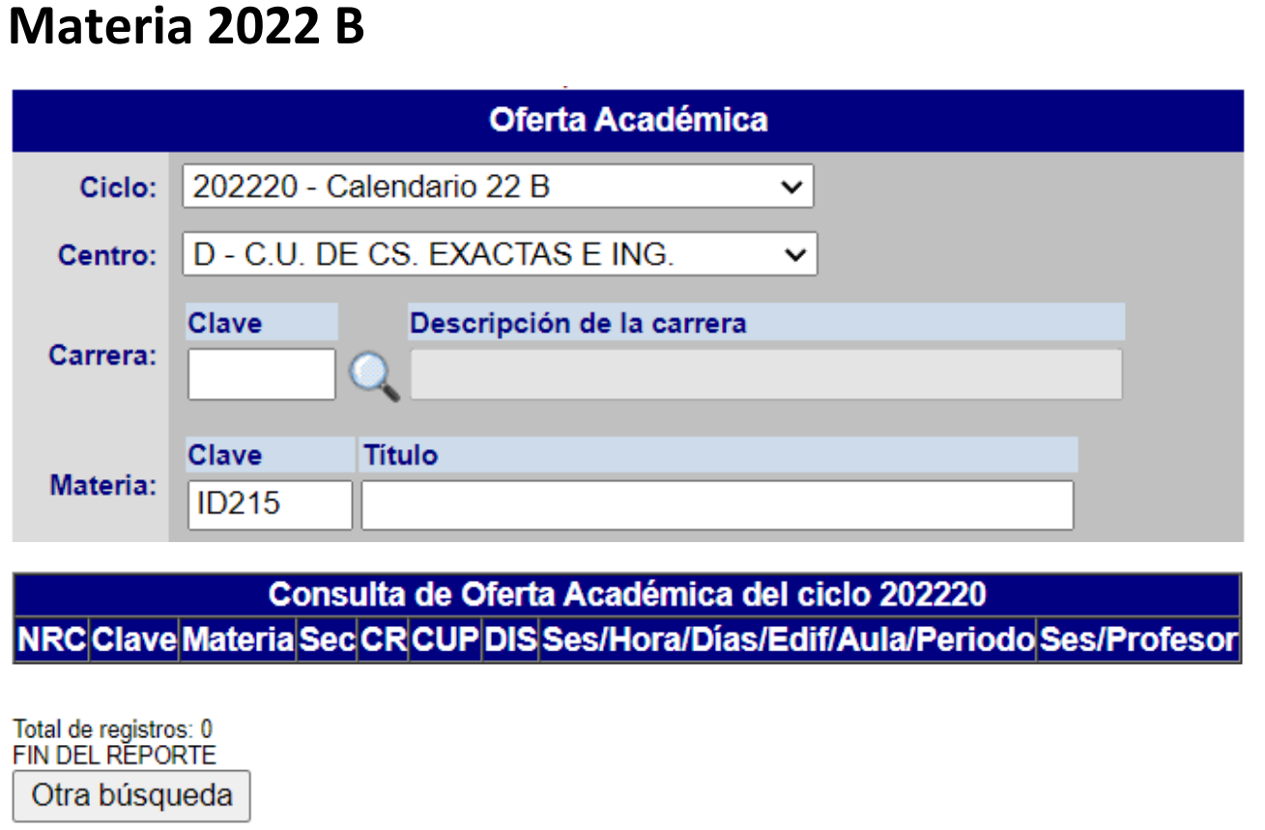

**Materia pasada en su lugar: Administración personal**

